СОДЕРЖАНИЕ

Оглавление

Изучении функции calc(), выполнение задач 4

Разработка блога с использованием функции calc() 4

Создание Parallax-эффекта на сайте при движении мыши 4

Разработка сайта согласно техническому заданию(ТЗ) 4

Работа с Git 4

1 Изучении функции calc(), выполнение задач

calc() - это функция CSS, которая даёт возможность рассчитать значения свойств CSS во время их определения. Она может быть использована везде, где применимы <length> , <frequency> (en-US), <angle> , <time> , <number> , или <integer> .

Задачи:

1. Использовать четыре арифметических операции «+», «-», «*» и «/»

(на все задание).

2. Определить значение ширины картинки как 1/3 исходного размера.

3. Трижды повернуть изображение на 90 градусов.

4. Вычислить размер шрифта как 5% ширины области просмотра +

20px.

5. Вычислить padding элемента как двойную величину css-свойства.

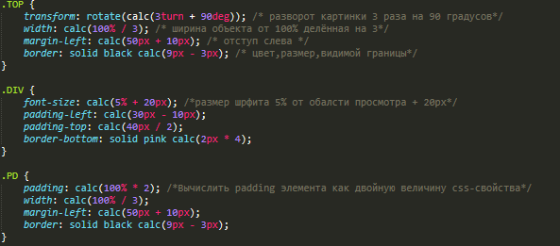

2 Разработка блога с использованием функции calc()

В данном пункте описываем как вы разрабатывали блог с использованием функции calc(), вставляете куски html и css только важных моментов. Опять таки, пишем комментарии!

3 Создание Parallax-эффекта на сайте при движении мыши

В данном пункте описываем работу с этим заданием. Так же вставляем скриншоты. Описываем какие методы вы предприняли для решения своих проблем.

4 Разработка сайта согласно техническому заданию(ТЗ)

В данном пункте нужно подробно описать работу над заданием по разработке сайта-визитки для компании. Все как и в прошлых пунктах – описание и скриншоты на которых есть коменнтарии

5 Работа с Git

В данном пункте нужно описать для чего мы использовали гит, какими командами пользовались и для чего это было нужно.

В отчете по учебной практике НЕТ следующих пунктов (делать их НЕ нужно):

1. Введения.
2. Заключения.
3. Библиографического списка.

Содержание должно быть описано грамотным техническим языком.

Отчет оформляем в соответствии с правилами оформления.